リンク構造解析によるページの価値計算とネットワーク分析

黄 林春 林 幸雄

北陸先端科学技術大学院大学 知識科学研究科
〒923-1292 石川県能美郡辰口町旭台１－１
e-mail: yhayashi@jaist.ac.jp

あらまし Webページに付けられたリンクは、何らかの人々の価値観を基に作られたものなので、リンク数の多少さは情報の有益さを表していると考えられる。そこでWWW情報空間のリンク構造を利用して、Webページにおけるリンクの価値を定義し、ネットワークにおける情報の分布とネットワーク形態の特徴を分析する手法を提案する。いくつかのネットワークの形態を分析した結果、その連結領域に含まれる知識と情報の分布は、大まかに４つのタイプに分類でき、人々の嗜好や趣味などの主観的要素と集団や組織の構造などの物理的要素と関係していることが分かった。
キーワード： WWW情報空間、Webロボット、人工ネットワーク、リンク価値

Page Value Computation and Network Analysis by
Link Structure Analysis

Huang LinChun Yukio Hayashi
School of Knowledge Science,
Japan Advanced Institute of Science and Technology
Address : 1-1, Asahidai, Tatsunokuchi, Ishikawa 923-1292, JAPAN
e-mail: yhayashi@jaist.ac.jp

Abstract Since the links between Web pages are constructed by something of a sense of values for the relations, the number of them is regarded as the usefulness of information contents. Thus, we define the value of link by the number, and propose a method to analyze the characteristics of the distribution of information contents and the network structures. As the result, we found that the distribution of knowledge or information could be roughly classified into four types and that there is a relation between the network structure and the user preference depend on each community.
Keywords: WWW information space, Web robot, artificial network, link value.
1 はじめに

今日，急速に普及しているインターネットにおいて，その主要なサービスの一つとなっているのがWWW（World-Wide Web）である。その大きな課題として、有効な情報の検索と有益な情報の流通促進がある。
WWWの特徴は，さまざまに関連付けられた情報を次から次へと自由に、世界中のネットワークを介して簡単にアクセスすることができるハイパーテキスト構造にある。その中で、特に重要な役割を果たしているのはハイパーリンク（以下リンクと呼ぶ）である。現在、リンク構造に注目した研究として、WWW情報空間の弱い構造化[1]やアクセスの高速化[2]などの研究がある。
本研究は、WWW空間のリンク構造を解析することによって、ネットワーク上の情報の分布や、ネットワークの形態とその流通経路との関連性について調べる。
Webページのリンクは、人々の価値観と努力を基に作られたものなので、その人の価値観とその人が持っている情報・知識を（何らかの形で）含んでいると考えられる。そこで本研究では、ネットワークにおけるリンクの構成状況とWebページの価値との関連性に注目し、ネットワークのリンク構造によるネットワーク形態の分析を行う。本研究の構成は以下のようである。まず第2章では、人工的ネットワークについて説明する。第3章では、リンクの分類とリンクの価値を定義する。第4章では、Webページにおいて参照される側の普段見えないリンクの構造を解析する手法を提案し、Webロボットの動作を説明する。第5章では実験結果と考察について述べる。

2 人工的ネットワークモデル

線虫の神経回路網、電力配線網、映画俳優の共演図式など、多くの生物学的、技術的、社会的ネットワークに共通する特徴として、規則格子のように高度にクラスター化されながらも、ランダムグラフのように小さな経路長さを持つことで、伝染病の感染などを例として、情報（活性値）が広域に素早く伝播できることが知られている。一方、通常の人工的ネットワークモデルの場合、接続トポロジーは完全に規則的（レギュラー）か、あるいは完全にランダムであるかに大別されるが、前述したネットワークは完全なレギュラーでもなく、完全なランダムでもない、一種の中間的なものだと考えられている[3]。
図1 人工的ネットワーク

人工的ネットワークを作る際には、二つのパラメータを用いる。リンクのランダム性を決定するパラメータとリンクの密度（リンクの結合率）を決定するパラメータである。
二つのパラメータを調節することで、規則正しい（ρ=0）、無秩序（ρ=1）、さらにさまざまな中間的な領域（0＜ρ＜1）のネットワークを作り出すことができる。こうして生成された人工的ネットワークは実際のネットワークの結合形態と比較するために使われる。これについては第5章で説明する。

3 ページの価値に関する仮説

WWW上にある膨大な量のページは、さまざまな人々によって作られているため、ページの表現形式は当然異なり、その内容もそれぞれ違う。検索エンジンなどのように言語処理的な解析で価値が高いと思われる関連ページを探す場合、必ずしも有益でないものを多く含むのみならず、内容解析に深くふみ込むほど、そのインデックスの作成に膨大な時間を要するのは明らかである。そこで、リンクの多さがページ内容に関する価値の高さを示していると仮定して、Webページの直接的な内容の解析は行わず、Webページのリンクに注目する。Webページ間の関係[4]によって、リンクを以下のように分類する。
- Authority Link
そのページにとっての参照すべきAuthorityへのリンクを示す。通常のページ内にURLとして書かれているもので、あるページから他のページへの参照を示すリンク（以下Autリンクと呼ぶ）のことである。
- Hub Link
そのページにとってのリンク集的なページからのリンクを表すもので、あるページが他のページから張られているリンク（以下Hubリンクと呼ぶ）のことである。これはネットワーク解析を通じてはじめて判明する。

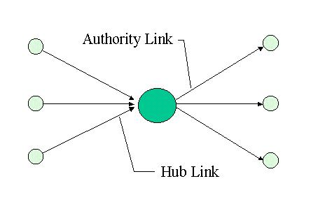
図2 2種類のリンク

4 アルゴリズム

WWWネットワークの分析をするには、まずネットワークの構造を知る必要がある。ノード（ページ）情報とパス（リンク）情報を収集するWebロボットの動作を以下に示す。
- Webロボットは、最初のスタートポイントのドキュメント（HTMLファイル）を読み込み、ドキュメントにあるリンクデータを抽出し、自分のワークリストに記憶する。
- リストから順番にデータを取り出し、リンク先のドキュメントを読み込む。さらに読み込んだドキュメントを解析しながら、リンクデータを自分のインデックスリストに追加する。
- Webロボットはユーザーが設定した条件（例えばリンク階層の深度やデータの量など）を満たすまで、或はタイムリミットまで2と3の処理を繰り返す。

プログラムを設計する際に、ロボットの収集効率を上げるために、Java言語のマルチスレッド機能を利用して、ネットワークの通信スピードやデータ量に応じて、ロボットが自律的に自分自身をコントロールできるようにした。ロボットは、通信スピードの許す限り、複数個の代理（サブスレッド）を呼び出して、処理を分散させることができる。

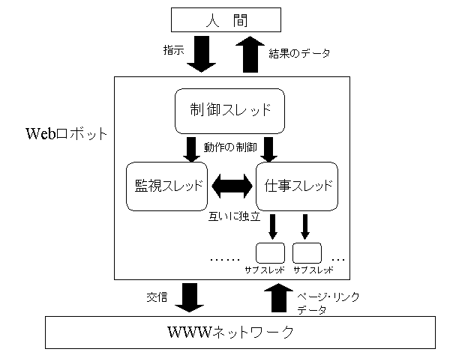
図3 Webロボット

普段見えないHubリンクの構造を知るため、以下のようなアルゴリズムを考えた（図4）。ページの集合をP、Lとし、Authority Link 集合をA =｛( a , d ) , ( b , e ) , ( c , e ) , ( c , f ) , ( d , b )｝とする。
- すべてのページのAuthority Link構造を解析して、Authority Link 集合Aを作成する。
- 任意の２つのページa , dに対して、a のAuthority Link ( a , d )は、dにとって Hub Link ともなる。あるAuthority LinkペアからHub Linkペアをつくる。
- すべてのAuthority Linkペアがなくなるまで、2を繰り返す。

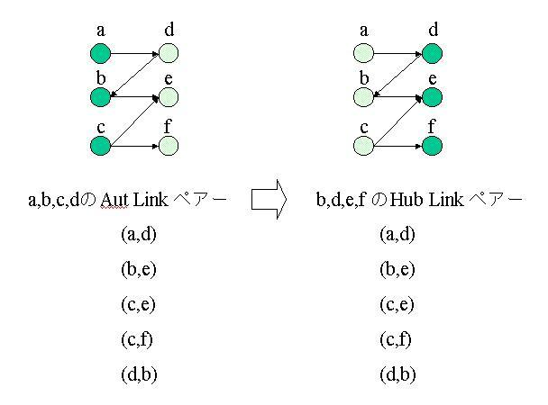
図4 Hubリンクペアの作成

5 実験結果

実験では、大学の公式ページや個人ページなど実際のホームページをWebロボットの探索開始ページとして、そのネットワークの構造を解析し、リンクの分布などを調べた。以下に、特徴的な結果を述べる。
特徴1：Autリンク価値の高いページは、そのHub価値も相対的に高い。
図5.1はある個人のページを探索開始ページとした場合、図5.2はある大学の公式ページを探索開始ページとした場合の解析結果をそれぞれ示す。両図において、なだらかなグラフはAut価値を、スペクトル的なグラフはHub価値を表す。また、X軸はページの番号を表し、Y軸はリンクの価値を表している。いずれのグラフでも、グラフの左側（Autリンク価値の高い区域）にHubリンク価値の高いページが集中する現象が見られた。

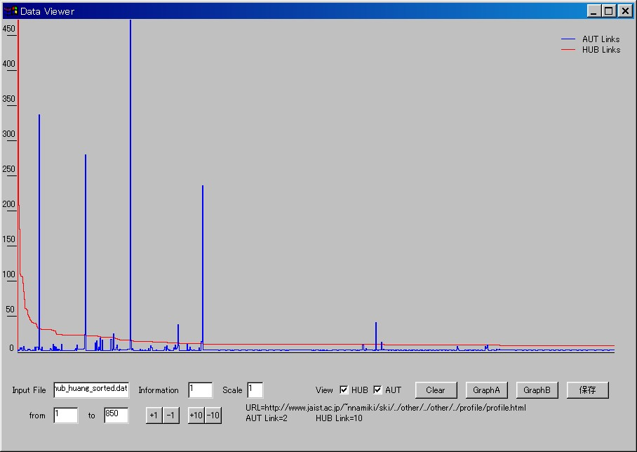
図5.1 あるの個人ページに関連するリンク価値の分布状況

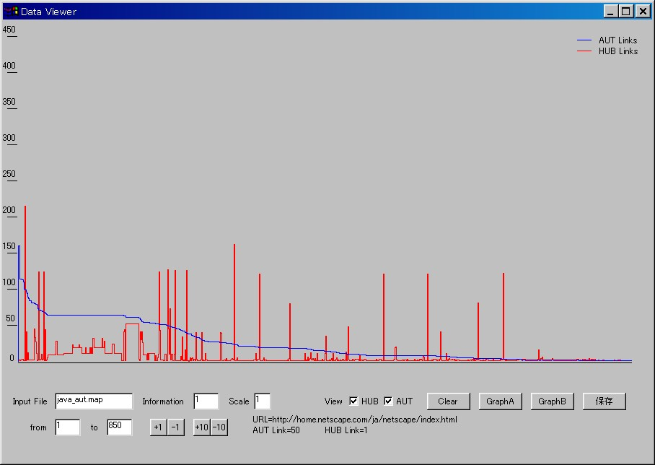
図5.2 ある大学のページに関連するリンク価値の分布状況

特徴2：明確な目的を持って作ったページはそうでないページよりページのリンク価値が高い。
図6.1はある個人のページを探索開始ページとした場合のグラフで、図6.2はJava言語という共通な話題を持つページを探索開始ページとした場合のグラフである。前者のリンク（HubリンクとAutリンク）価値の平均値が全般的に低い。それに対して、後者のリンク価値は両方とも高く、それらの平均値も前者より何倍も高いことが分かった。後者の場合、知識と情報の流通が活発に行われていると考えられる。

ネットワーク | 平均Hubリンク価値 | 平均Autリンク価値
Shino（個人サイト） | 2.89 | 6.47
Java（Java言語サイト） | 7.61 | 24.87
表1 リンクの平均価値の比較

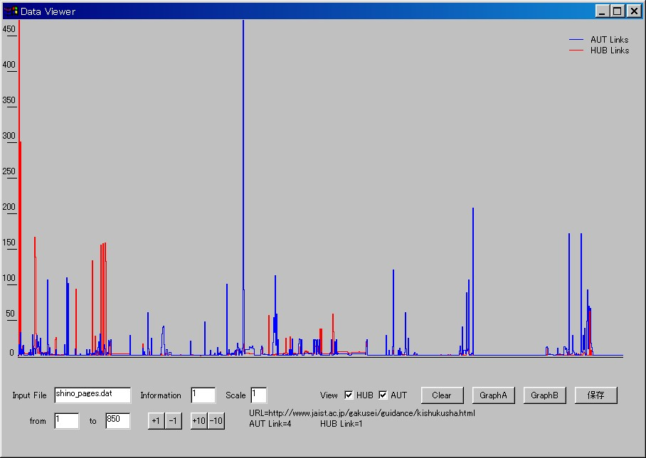
図6.1 探索開始ページ：ある個人のホームページ

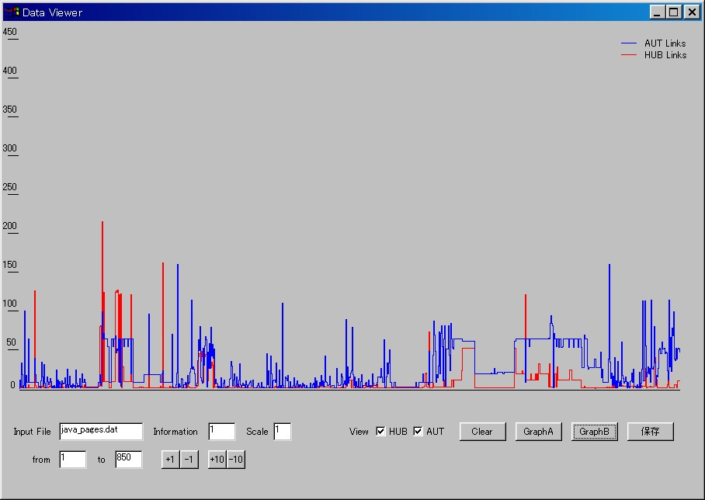
図6.2 探索開始ページ：あるJava言語のページ

特徴3：ネットワークの開放度と開放型ネットワーク
ネットワーク開放度とは、Webロボットの探索できた範囲の中のページから、外のページへのリンクの割合のことです。
ネットワークの開放度が高ければ高いほど、外の世界（ネットワーク）との連結経路が増え、ネットワーク距離も近くなり、情報や知識の交流も行いやすいと考えられるから、ネットワークの開放度は
ネットワーク構造を評価する時に一つ重要な参考値となる。

Network | Hp | Huang | Jaist | Java | Ks | Test | Yy | Tkd
開放度 | 0.76 | 0.56 | 0.54 | 0.69 | 0.53 | 0.75 | 0.82 | 0.79
表2 ネットワーク別の開放度の比較

表2は、実験に用いたケースで、各ネットワークの開放度の計算結果である。ネットワークYYやTKD、HPなどの開放度が高く、これらのネットワークは開放的ネットワークであることを示している。
以上の特徴1～3から、ネットワークにおける知識と情報の分布はランダムではなく、人の嗜好や趣味など主観的要素と集団や組織の構造など物理的要素と非常に関係していることを示していると考えられる。

特徴4：人工ネットワークとの比較
二つのパラメータ（リンクのランダム性とリンクの結合率）を変えて生成されたさまざまな人工的ネットワークと実際のネットワークとグラフを比較する。その結果、図7に示すように、リンク価値の分布パターンという点から、例えばjaistを探索開始ページとした実際のネットワークと似た人工的ネットワーク（ランダム性0.1、結合率15％）が存在していることが分かった。
つまり、この二つのパラメータ（ランダムRと結合率L）が実際のネットワークの形態を決定する要素との間に関連があると考えられる。

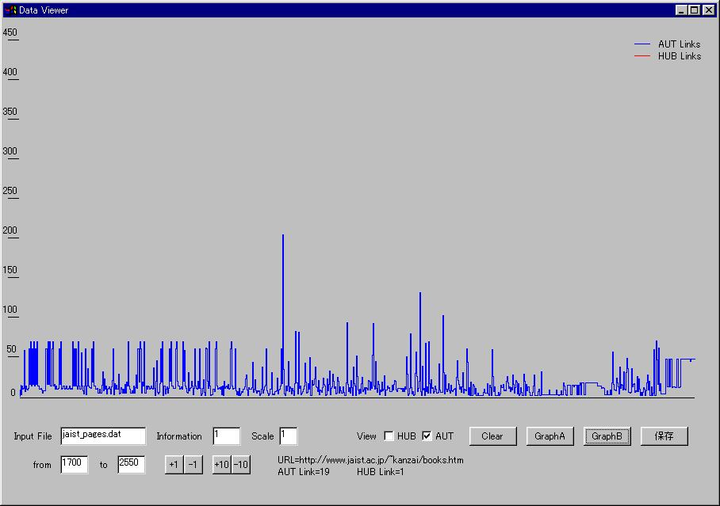
図5.1.2 実際のネットワークの例
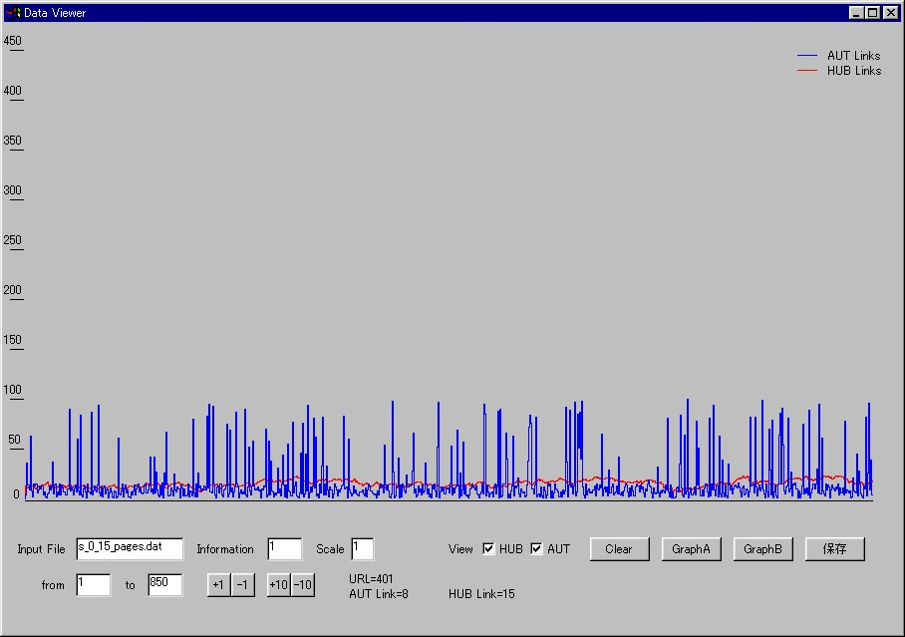
図5.1.3 人工的ネットワーク

6 おわりに

本研究では、WWW情報空間における、リンク構造の特徴について分析を行った。その結果、ネットワーク内リンクのランダム性、リンクの結合率、ネットワークの開放度、平均AUT/平均HUBに関する四つの評価項目を基準として、ネットワークの形態は主に以下の４タイプに分類できると考えられる。
- 高Hub価値、開放型ネットワーク。
Hubリンクの平均値が高く、ネットワークの開放度の値も高いネットワーク。複数のページから参照されるページが多く含まれ、ページとページの間にリンクも積極的に張られている。実用性の高いネットワーク。
- 高Aut価値、開放型ネットワーク。
Autリンクの平均値が高く、ネットワークの開放度の値も高いネットワーク。リンク集的なページが多く含まれ、ページとページの間にリンクが積極的に張られている。便利性が高いネットワーク。
- 高Hub価値、閉鎖型ネットワーク。
Hubリンクの平均値が高いが、ネットワークの開放度の値が低いネットワーク。複数のページから参照されるページが多く含まれているが、ネットワーク外のページへのリンクが相対的にすくない。企業や組織団体の内部ネットワークなどが、それの例である。
- 高Aut価値、閉鎖型ネットワーク。
Autリンクの平均値が高いが、ネットワークの開放度が低いネットワーク。ネットワーク内部ではリンクが多く張られているが、ネットワーク外のページへのリンクが相対的に少ない。一部の公式ネットワークは、それの例である。

ネットワークの形状はネットワーク内の個体（Webページ）の特徴の表れであり、主・客観的な要素によって、ネットワークの特徴が決められると考えられる。ここでいう主・客観的な要素とは、人の嗜好、趣味、知識、情報及び人の所属団体、グループの構造やインターネットへの接続状況などのことである。われわれが得た実験結果は、ネットワークにおける情報・知識の分布及びネットワーク形態がこれらの要因と密接に関係する可能性を示した。さらなる定量的な分析をすることによって、その具体な関係を発見できるものと期待している。
謝辞 本研究の一部は、（財）人工知能研究振興財団、及び、文部省科学研究費10878045の援助を受けている。

参考文献

- 島伸一, 伊庭斎志, 石塚満, “WWW情報空間のリンク構造を用いた弱い構造化”, 信学技報 AI98-93, KBSE98-63 (1999).

- K. Bharat et al., “The Connectivity Server: fast access to linkage information on the Web”, Computer Network and ISDN System, Vol. 30, pp.469-477 (1998).

- D.J. Watts and S.H. Strogatz, “Collective dynamics of ‘small-world’ networks,”nature, Vol. 393, pp440-442 (1998).

- S. Chakrabarti, et al., “Spectral filtering for resource discovery,” ACM SIGIR workshop on Hypertext Information Retrieval on the Web, Melbourne, Australia (1998).

